

**Arith数学软件**

**系统需求规格说明**



北京航空航天大学

2015-11

版本变更历史

|  |  |  |  |  |
| --- | --- | --- | --- | --- |
| 版本 | 提交日期 | 主要编制人 | 审核人 | 版本说明 |
| 0.1 | 2015/11/29 | 江开宇 | 刘常喜 | 范围、引用文档、数据需求 |
| 0.2 | 2015/11/29 | 刘常喜 | 江开宇 | 功能与非功能需求 |
| 0.3 | 2015/11/29 | 刘知竹 | 刘常喜 | 运行需求和整体编辑排版 |
| 1.0 | 2015/11/29 | 江开宇、刘常喜、刘知竹 | / | 整体需求规格说明 |
|  |  |  |  |  |
|  |  |  |  |  |

目 录

1. 范围 1

1.1 标识 1

1.2 系统概述 1

1.3 文档概述 1

1.4 术语和缩略词 2

2. 引用文档 2

3. 功能需求 2

3.1 系统用例 2

3.2 用户操作说明 3

3.3 运算系统用例 3

3.4 数值分析用例 4

3.5 图形处理用例 4

4. 数据需求 4

5. 非功能需求 5

5.1 可扩展性 5

5.2 实时性 6

6. 运行需求 6

6.1 硬件接口 6

6.2 软件接口 6

6.3 用户界面需求 6

# 范围

## 标识

文档标识号：A2015-00-01-00

文档标题：SRS-整体需求规格说明

版本号：1.0

## 系统概述

我们小组计划的Arith数学软件用于实现基本的数值分析和图形处理等数学功能，预期应用于科学与工程计算领域。

表1-1. 相关机构

|  |  |
| --- | --- |
| 投资方 | 北京航空航天大学计算机学院 |
| 需求方 | 《软件工程基础》课程 |
| 开发方 | Team_05公司 |
| 支持机构 | 《软件工程基础》课程 |

该软件具有以下特性:

1. 高效的数值计算及符号计算功能，能使用户从繁杂的数学运算分析中解脱出来。
2. 完备的图形处理功能，实现计算结果和编程的可视化。
3. 友好的用户界面及接近数学表达式的自然化语言，使初学者易于掌握。
4. 功能丰富的应用工具集成，为用户提供大量方便实用的处理工具。

## 文档概述

编写此文档的目的是进一步定制软件开发的细节问题，希望能使本软件开发工作更具体。是为使用户、软件开发者及分析人员对该软件的初始规定有一个共同的理解，它说明了本产品的各项功能需求、性能需求和数据要求，明确标识各功能的实现过程，阐述实用背景及范围，提供客户解决问题或达到目标所需的条件或权能，提供一个度量和遵循的基准。

## 术语和缩略词

# 引用文档

1. A2015-00-00-01.软件开发计划书，内部文档
2. A2015-00-00-03.文档编写规范，内部文档
3. A2015-00-00-04.SRS-系统需求规格说明模板，内部文档

# 功能需求

## 系统用例

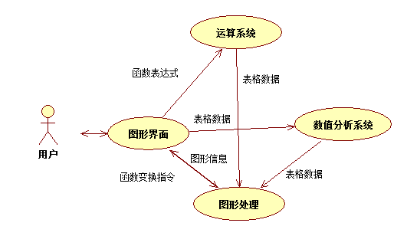

图3-1. 整体用例图

整体用例图如上所示。用户首先与图形界面进行交互，以联系数值分析系统、运算系统（数值和符号计算系统）、图形处理系统（也包括工程与科学绘图系统），图形界面本身的实现依赖于综合系统。系统之间通过指令以及图形、表格数据等信息进行互相联系。

## 用户操作说明

在该系统中，用户可以有三种输入：

1. 函数表达式

当用户输入函数表达式时，系统会通过运算系统，得到该函数的一系列表格数据。并把它交给图形处理系统处理，返回图形信息给用户界面，给予用户函数的图像信息。

1. 表格数据

当用户输入表格数据时，系统会通过数值分析系统，根据表格的数据，拟合出插值函数，再通过该函数，得到一系列该函数的表格数据。并把它交给图形处理系统处理， 返回图形信息给用户界面，给予用户函数的图像信息。

1. 函数变换指令

当用户输入变换指令，如平移，旋转等操作时，系统会根据变换指令，生成对应的矩阵变换形式，将存储的表格数据进行变换，得到一系列新函数的表格数据。之后把它交给图形处理系统处理，返回图形信息给用户界面，给予用户函数的图像信息。

## 运算系统用例

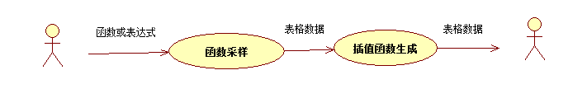

图3-2. 运算系统用例图

当运算系统得到函数表达式时，会对它进行采样，以得到数据，再通过这些数据得到计算机可以计算的插值函数，进一步细化得到的表格数据。

## 数值分析用例

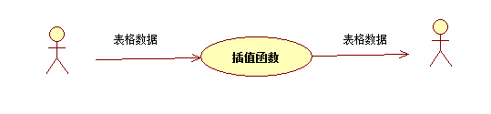

图3-3. 数值分析用例图

当数值分析系统得到数据之后，再通过这些数据得到计算机可以计算的插值函数，进一步细化得到的表格数据。

这里推荐使用三次样条插值。但也允许用户自己选择其他的插值方式。或者采用逼近而非插值的方式，以得到函数图像。

## 图形处理用例

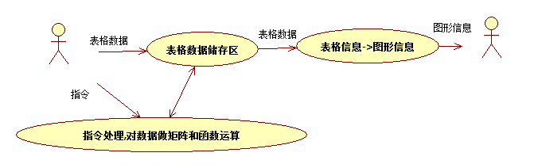

图3-4. 图形用例图

图形处理系统有两种输入，输入变换指令时，系统会根据变换指令，生成对应的矩阵变换形式，将存储的表格数据进行变换，得到一系列新函数的表格数据。如果只是数据格式，则把它存储到表格数据区。当界面系统请求图形信息时，返回图形信息给用户界面，给予用户函数的图像信息。

# 数据需求

数据实体关系使用ER图表示如下：

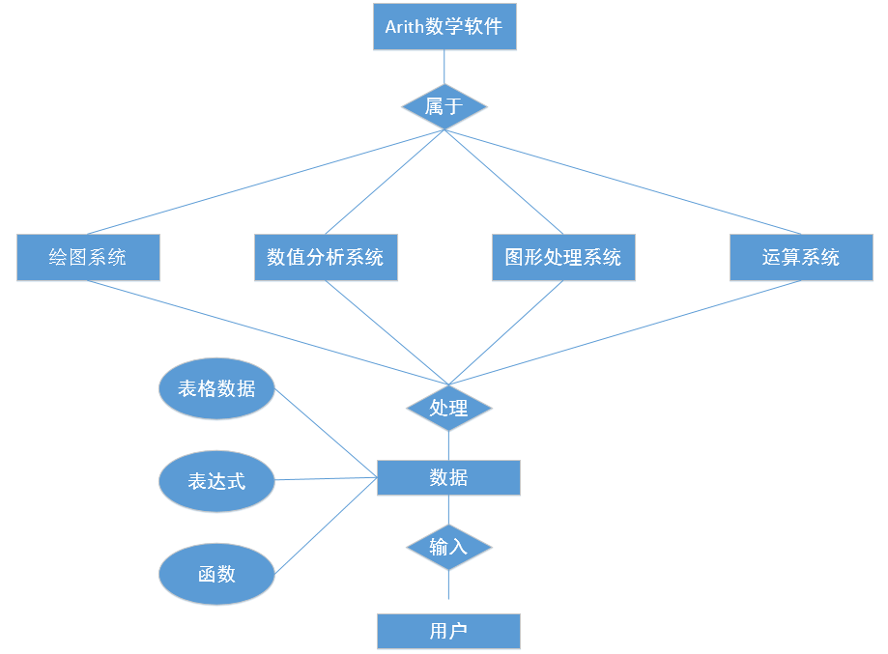

图4-1. 数据实体关系

工程与科学绘图系统、数值分析系统、图形处理系统、运算系统属于软件，这四个子系统能够处理包括表格数据、表达式、函数在内的数据信息，并与用户实现交互。

# 非功能需求

对于Arith数学软件的非功能需求会随着之后的螺旋开发周期而逐渐完善，这里我们小组首先讨论了该软件在某些方面的非功能需求。目前这些定义可能比较模糊。

## 可扩展性

对于Arith数学软件在计算系统和数值分析系统方面的应用工具集成应具有良好的可扩展性质，以有利于在之后的开发过程中添加新的计算或数值分析方法到计算方法数据库中。

## 实时性

Arith数学软件应是具有一定实时性的软件系统，能够及时响应用户的指令请求。这实际上是为了应对这样一种情况——用户对系统输出一个运算指令之后发现运算的时间复杂度极高，系统陷入了长时间的计算之中，此时用户要求系统转而处理其他计算或改变运算方式以降低时间复杂度。

# 运行需求

## 硬件接口

主要硬件的要求如下：

表6-1. 硬件要求

|  |  |  |
| --- | --- | --- |
|  | 最低配置 | 推荐配置 |
| 处理器 | Core-i3 2100 | Core-i5 3550以上 |
| 内存 | 2G | 4G以上 |
| 硬盘 | 30GB以上 | |
| 显卡 | Quadro K620 | Quadro K2000以上 |

## 软件接口

部分需要支持的软件如下：

1. Microsoft .NET Framework 4
2. Microsoft Visual C++ 2010
3. openGL
4. python

要求操作系统至少为Windows 7。

## 用户界面需求

我们小组希望将数学软件的用户界面设计成类似于Mathematica 9的用户界面那样：

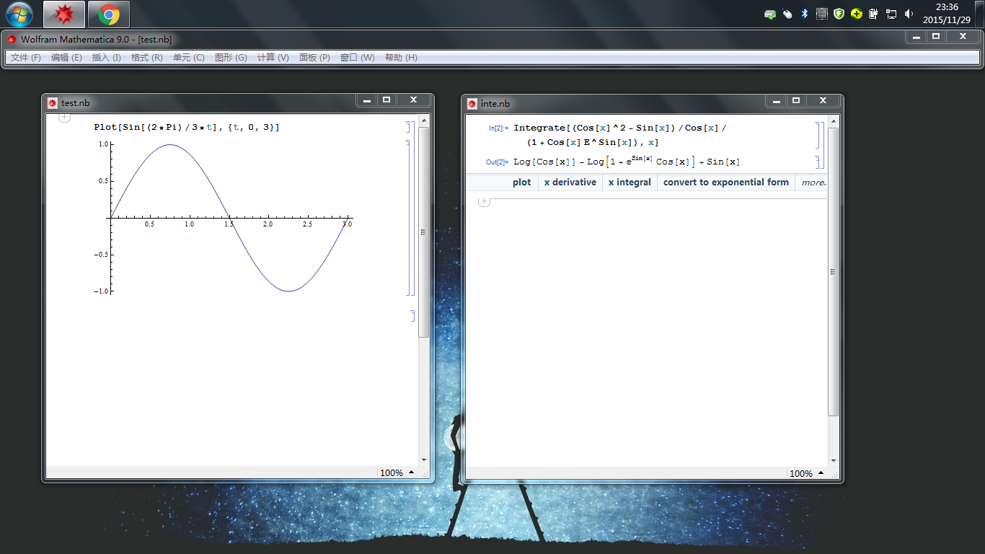

图6-1. Mathematica 9的用户界面

即将各个功能部分划分为多个窗口，以方便用户使用，而不是采用Matlab那种集成式的用户界面。